YEHOR BURLACHENKO

Bases de datos

Practica 7

**Prueba.**

El uso de una subconsulta es equivalente a la realización de dos consultas secuenciales y al uso del resultado de la primera consulta como los valores de búsqueda en la segunda consulta.

**1. Verdadero**

2. Falso

**Ejercicios.**

**Ejercicio 1.** El departamento de recursos humanos necesita una consulta que solicite al usuario el apellido de un empleado. A continuación, la consulta muestra el apellido y la fecha de contratación de cualquier empleado en el mismo departamento del empleado cuyo nombre se proporciona (excepto ese empleado). Por ejemplo, si el usuario introduce Zlotkey, se buscarán todos los empleados que trabajen con Zlotkey (excepto Zlotkey).

**Respuesta:**

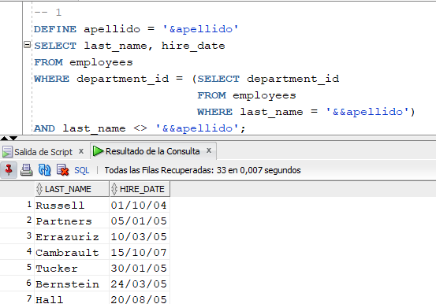

**Ejercicio 2.** Cree un informe que muestre el número de empleado, apellido y salario de todos los empleados que ganan más del salario medio. Ordene los resultados en orden ascendente de salario.

**Respuesta:**

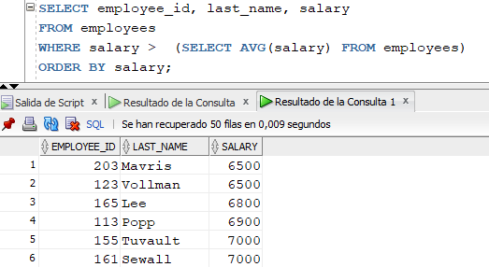

**Ejercicio 3.** Escriba una consulta que muestre el número de empleado y el apellido de todos los empleados que trabajan en un departamento con un empleado cuyo apellido contiene una "u". Guarde la sentencia SQL en un archivo denominado lab_07_03.sql. Ejecute la consulta.

**Respuesta:**

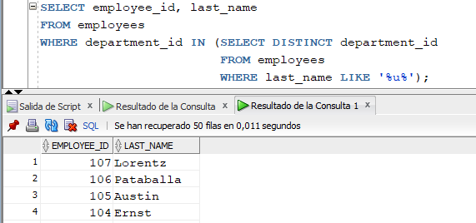

**Ejercicio 4.** El departamento de recursos humanos necesita un informe que muestre el apellido, número de departamento e ID de cargo de todos los empleados cuyo ID de ubicación de departamento sea 1700. Modifique la consulta para que se solicite al usuario un ID de ubicación. Guarde estos datos en un archivo denominado <lab_07_04.sql>

**Respuesta:**

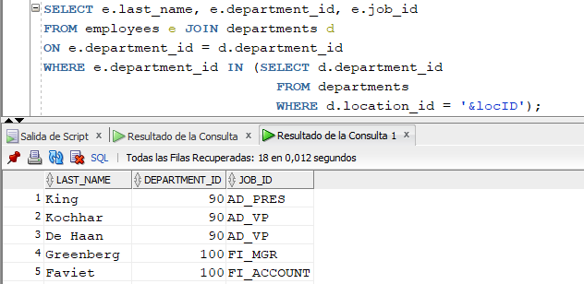

**Ejercicio 5.** Cree un informe para el departamento de recursos humanos que muestre el apellido y el salario de cada empleado que realice informes para King.

**Respuesta:**

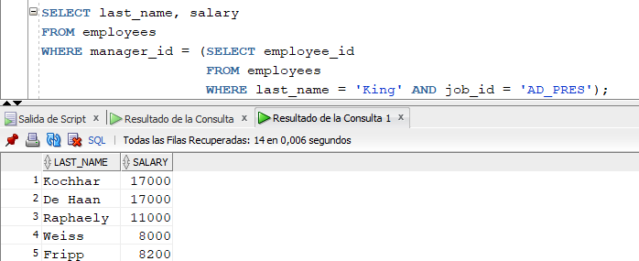

**Ejercicio 6.** Cree un informe para el departamento de recursos humanos que muestre el número de departamento, apellido e ID de cargo de cada empleado del departamento Executive.

**Respuesta:**

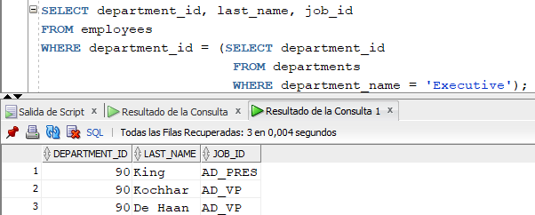

**Ejercicio 7.** Cree un informe que muestre una lista de todos los empleados cuyo salario sea mayor que el salario de los empleados del departamento 60.

**Respuesta:**

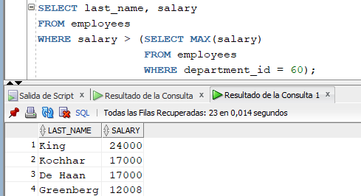

**Ejercicio 8.** Modifique la consulta del archivo <lab_07_03.sql> para mostrar el número de empleado, apellido y salario de todos los empleados que ganan más del salario medio y que trabajan en un departamento con cualquier empleado cuyo apellido contiene una "u". Vuelva a guardar <lab_07_03.sql> como <lab_07_08.sql>. Ejecute la sentencia en el archivo <lab_07_08.sql>.

**Respuesta:**

